ФА ЛК-1

Суть объектно-ориентированного программирования, отличия от структурного/процедурного. Инкапсуляция, наследование, полиморфизм.

Инкапсуляция – средство объединения данных и методов работы с ними. Уже затем управление к доступу.

Интерфейс – набор открытых методов класса.

Наследование – механизм повторного использования существующего кода. Развитие фунционала базового класса, при правильной иерархии изменения в базовом классе безопасны.

Полиморфизм – концепция ООП, которая позволяет иметь один интерфейс и множество реализаций. Возможность работать единообразным образом с разными похожими объектами.

Виртуальная функция (С++) - указатель на нее содержится в таблице виртуальных функций, соответствующей данному классу.

Статический полиморфизм – метод перегрузки функций.

Динамический полиморфизм – метод через полиморфизм.

C#

Все функции компонентные. Сущности не могут жить вне типа данных. Методы определенные на уровне типа != методы определенные на уровне объекта. Методы определенные на уровне типа не требуют экземпляра для вызова метода.

В C++ статическое поле общее для всех (static). В С# пометив что-либо static мы делаем

.exe файл C# весит мало, так как рассчитывает на среду.

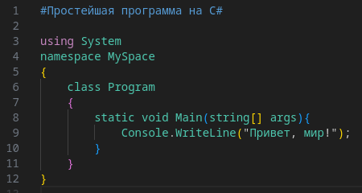
Точка входа – функция Main. Есть bool, нельзя интерпретировать int как bool. На уровне языка есть массивы, методы работы с ними, строки. String в C# статичные строки, при динамической работе создаются копии, для динамической работы со строками отдельный класс.

Main ожидает массив строк.

Массивы и строки являются ссылочными переменными. Структурные типа “бесплатно”. Нет деструкторов (в классическом понимании), не следим за памятью (garbage collector), не освобождаем выделенные ресурсы (new) вручную. Вызов оператора new может вызвать сборщик мусора (чтобы выделить память нужно ее освободить). Сборка мусора происходит фоново. Много типов данных для работы с вводом/выводом, нужно использовать существующие методы под свои задачи.

Исключения почти как в C++. Логика обработки своих исключений.

Class

Конструктор класса – специализированный метод, вызывающийся единажды для инициализации полей класса.
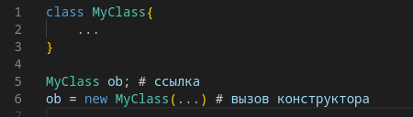

Свойства класса
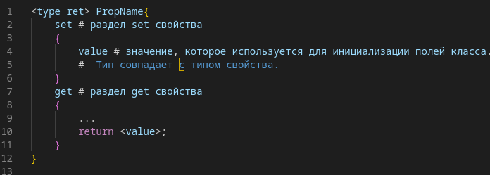
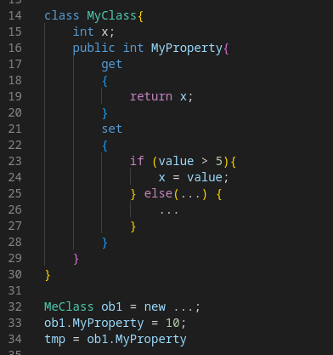
class/abstract/interface/virtual – ключевые слова.

Interface – набор методов и свойств без реализации, обязаны будут быть реализованы в производных классах.
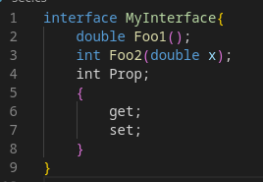

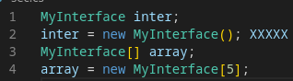
Можно создать массив интерфейсов.

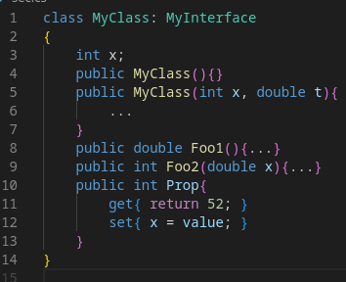
Реализация наследования от интерфейса.
С помощью интерфейсов определяются стандартные методы стандартных объектов.

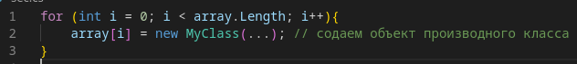
Item немодифицируемый объект.
Базовый класс Object – базовый класс для всех типов данных.
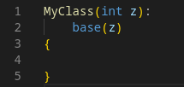
Ключевое слово base позволяет обратится к тому, что в производном классе уже перекрыто. Из производного класса обращаться к функционалу базового.

out, ref, params – пишутся везде

out – означает, что соответствующий параметр метода является выходным. Параметр модифицируется телом функции.
Ref – параметр может быть изменен телом метода, но инициализация происходит ...

